 | 
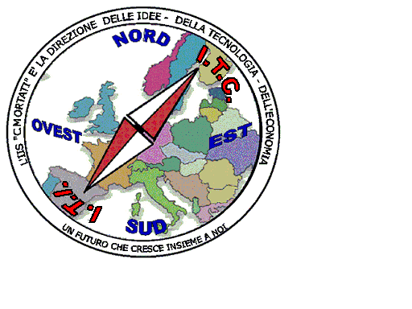 | MIUR USR CALABRIA  Distretto Scolastico n. 17 di Amantea (CS)  ISTITUTO DI ISTRUZIONE SUPERIORE  Licei : Scientifico – Scienze Umane – Scienze Applicate  Istituto Professionale: Odontotecnico  Istituto Tecnico: Chimica, M. e.B. – Amm.Fin.Marketing – Elettr – Naut.-Mecc.  Via S.Antonio – Loc. S.Procopio - 87032 AMANTEA (CS)   Centralino 0982/ 41969 – Sito:www.iispoloamantea.edu.it  E-mail: CSIS014008@istruzione.it  Posta. Cert.: CSIS014008@pec.istruzione.it  Codice Fiscale 86002100781 | 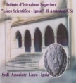

Prot. N. 0001340 IV.1 Amantea, 05/03/2022

Allo Staff di presidenza;
Allo Staff allargato;
Agli studenti delle classi terze;
Ai docenti tutor di PCTO e coordinatori delle classi terze;
Al Responsabile PCTO e Animatore digitale Prof. Sorrentino Gregorio;
E, p.c.
Agli studenti delle classi quarte e quinte;
A tutto il personale;
Al sito web

Oggetto: Progetto "Anger Games" A.N.M. Percorso di PTCO.

In riferimento al progetto in oggetto, si porta a conoscenza di tutti i destinatari in indirizzo che venerdì 25 Marzo 2022, si svolgerà presso l’auditorium Lucianum di Reggio Calabria l’evento di cui si allega locandina.
Gli studenti delle classi terze sono tenuti a parteciparvi nelle modalità previste per l’accesso sulla piattaforma Zoom, in quanto le ore sono relative al compendio previsto per i percorsi P.C.T.O.
Considerata l’importanza e l’invito direttamente ricevuto dalla Dott.ssa Giselda Stella, Magistrato responsabile del progetto nel Distretto, si invita tutto il personale scolastico e gli studenti delle classi quarte e quinte a garantire la presenza in modalità on line, su piattaforma Zoom.
Certa della consueta collaborazione si inviano distinti saluti.
Ad ogni buon fine si richiamano le modalità di accesso: su piattaforma Zoom previa iscrizione a: violenzadigenere@unimi.it

La Dirigente Scolastica, Prof.ssa Angela De Carlo

(Firma autografa sostituita a mezzo stampa ai sensi dell’art. 3 comma 2 D.lgs n° 39/93)

